社区治理目前存在的问题：

1. 角色错位：指社区居民委员会行政负担过重，社会组织服务能力弱
2. 资源匮乏：服务设施不足，人力、财力、物力等配套设施存在缺口
3. 参与不足：居民参与社区治理程度极低，居民间缺乏交流

可入手的点：

1. 社区社交系统（居民间以户为单位的新型社交）
2. 社区管理系统（社区公告、活动、选举、投票、二手市场、邻里互助等帮助增加居民社区参与度的功能）
3. 三个核心服务（邻里社交、便民便利、社区公共服务）

怎样解决：

逻辑架构图：

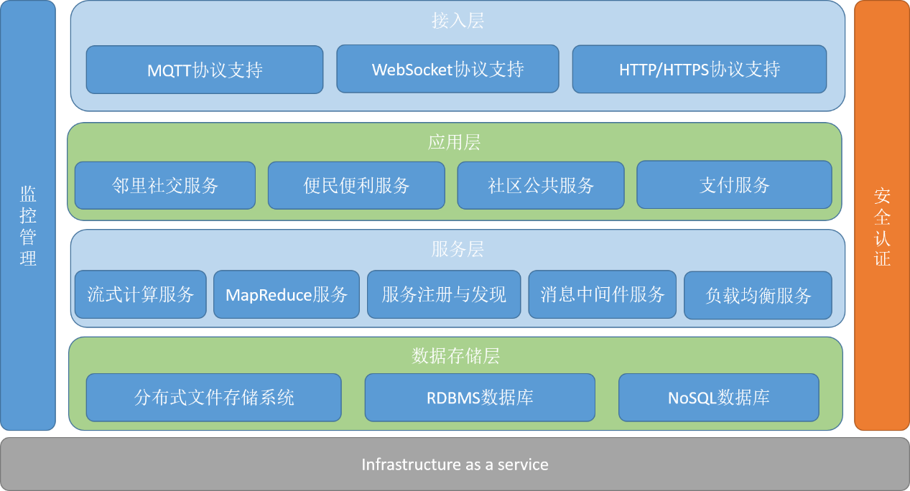

居委会，物业，业委会，党建

社交：聊天，

SaaS

居民生活：

居委会工作：

按图6个算

哪些细节可定义

PaaS：平台服务，业务服务

移动端架构

三张图，部署架构、逻辑架构、技术架构图

门户UI

部署架构图：

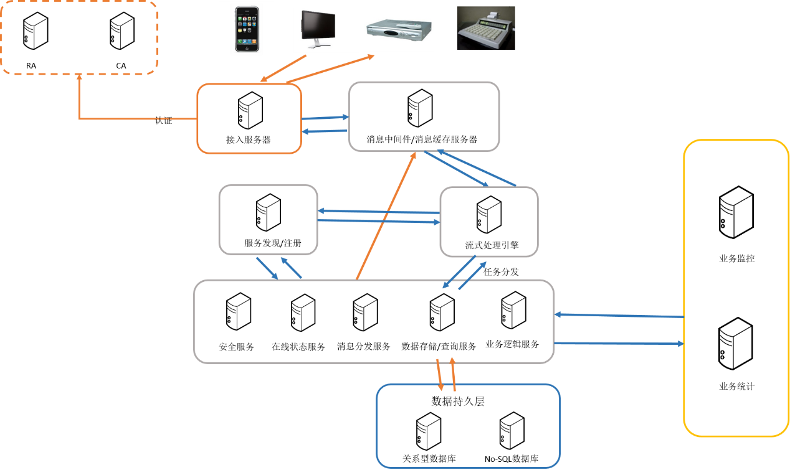

技术点：

微服务架构

1. 使用统一资源管理平台对所有服务进行管理、部署、监控（YARN，支持long-lived service）
2. 使用流式处理引擎针对社交信息进行单独优化处理
3. 使用nagios+ganglia对整个系统进行状态监控，并提供自动扩容/缩容策略支持
4. 使用Dubbo进行SOA服务化治理，包含服务注册、统计、调度功能。